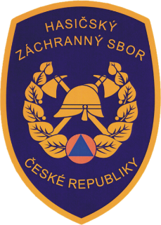
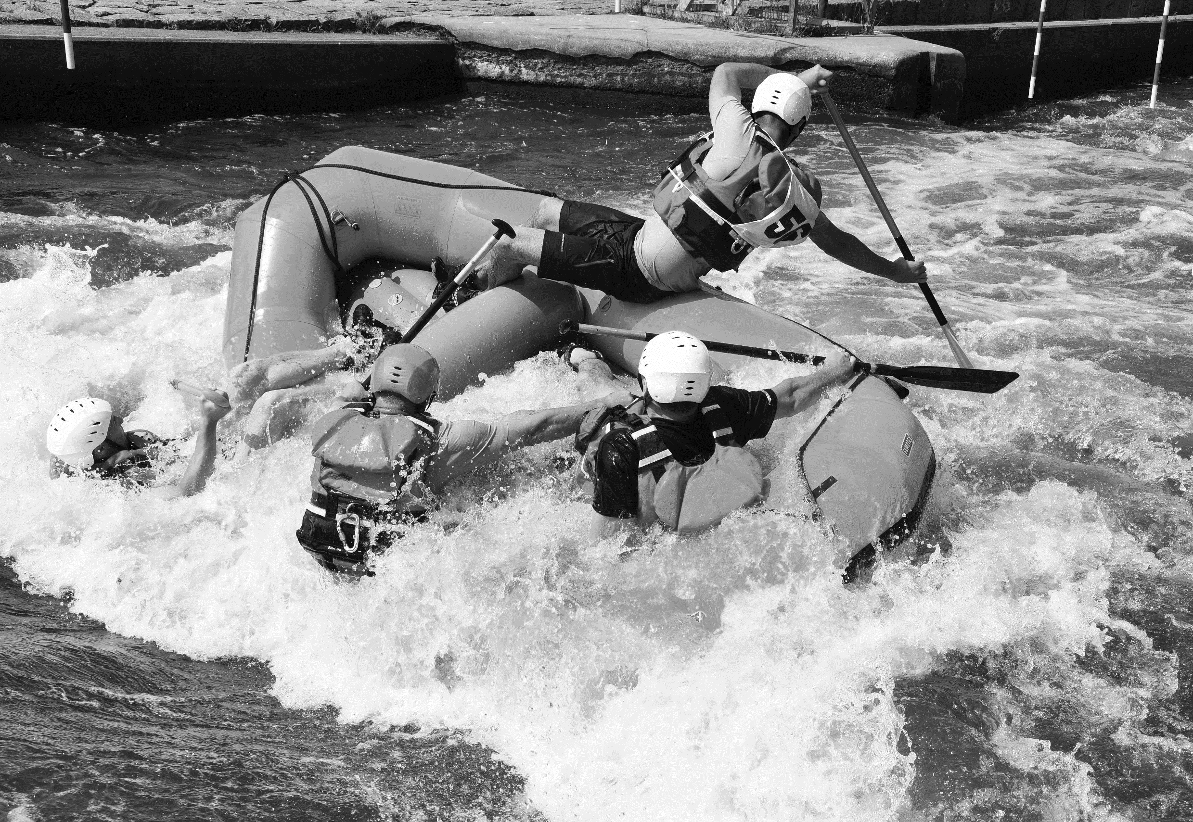
Hasičský záchranný sbor
hlavního města Prahy
POZVÁNKA

Srdečně Vás zveme
na
XXII. ročník
odborné přípravy čtyřčlenných a šestičlenných posádek na raftových člunech,
která se koná dne
20. června 2020
na
cvičném kanále v Praze - Troji

